Requerimento Nº 357/2023

EMENTA: Requer ao Excelentíssimo Sr. Prefeito Dr. Paulo de Oliveira e Silva, por meio de sua secretaria competente, que informe, quais providências estão sendo tomadas para cumprimento da lei municipal nº 6.557/2023, que dispõe sobre a disponibilização de atendimento psicológico e psiquiátrico ao responsável, atendente pessoal e familiar de pessoa com deficiência, preferencialmente, no mesmo dia, horário e local que o ente familiar ou assistido, e deu outras providências.

SENHOR PRESIDENTE,

SENHORES VEREADORES,

Em fevereiro de 2023 entrou em vigor a lei municipal nº 6.557 de 2023 mencionada.
Porém, até o presente momento não tomamos conhecimento de nenhuma medida que tem sido tomada por parte do executivo para cumprimento da lei.
Aproveitamos para mencionar a presente lei neste requerimento:
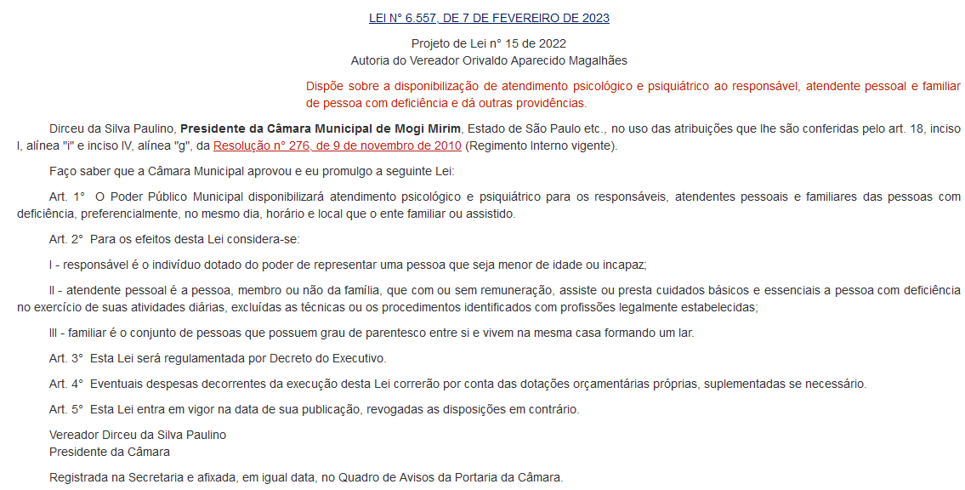

Neste sentido, na forma regimental, e depois de ouvido o Douto Plenário desta Casa, a fim de que seja oficiado o Excelentíssimo Sr. Prefeito Dr. Paulo de Oliveira e Silva, através da Secretaria de Competente, que informe, quais providências estão sendo tomadas para cumprimento da lei municipal nº 6.557/2023, que dispõe sobre a disponibilização de atendimento psicológico e psiquiátrico ao responsável, atendente pessoal e familiar de pessoa com deficiência, preferencialmente, no mesmo dia, horário e local que o ente familiar ou assistido, e deu outras providências.

SALA DAS SESSÕES “VEREADOR SANTO RÓTOLLI”, em 18 de agosto de 2023.

VEREADOR ORIVALDO APARECIDO MAGALHÃES
(MAGALHÃES DA POTENCIAL)
PSDB

